Fee
klasvoorstelling van 4 Hoog
Een eerste ontmoeting met theater voor de allerkleinsten in je klas

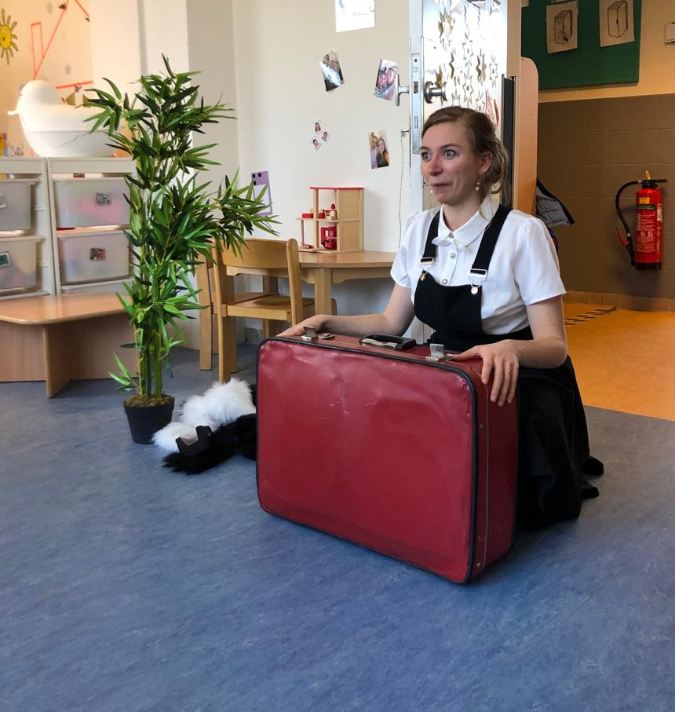 | Een meisje komt de klas binnen.  Ze lijkt op een panda.  En even later op een appelboom.  Maar neen!  Ze doet maar alsof.  Het is Fee!  Fee houdt van mopjes en fopjes.  Fee heeft een koffer.  Die kreeg ze van de oma van de oma van haar oma.  En dat is geen mopje. En ook geen fopje.  In die koffer zit:  een pinguïn, die houdt van suikerspin  een hondje, zo groot als een citroen  en een schaap (maar dat valt meestal gewoon in slaap).  Geloof je haar niet?  Kijk dan maar zelf…
Een voorstelling voor de allerkleinsten, op de dunne grens tussen waarheid en fantasie.

Deze klasvoorstelling maakt deel uit van een theatertraject voor scholen.

Credits
spel Elena Peeters / Michele Even tekst & regie Margot De Ley muziek Margot De Ley decor Kris Van Oudenhove kostuum Dorien De Muynck educatief medewerkster Sien De Smet/Elke Van den Audenaerde

Extra info klasvoorstelling
de voorstelling duurt 20 min, nadien volgt er een nabespreking met een educatief medewerker, samen een halfuurtje
inclusief educatief pakket ter waarde van 50 euro*
12 euro per lln (Dit is de prijs voor klasvoorstelling én voorstelling Prins-S)
kleuters die instappen tussen de klasvoorstelling en de voorstelling Prins-S of enkel aanwezig zijn bij de voorstelling Prins-S betalen 6 euro voor de voorstelling Prins-S
minimale garantie van 130 euro per klasvoorstelling (minstens 22 leerlingen per klasvoorstelling)
De data voor de klasvoorstelling zijn: do 24, vr 25 februari, di 8, do 10, vr 11 maart 2022
Praktische regeling klasvoorstellingen
Elke voormiddag kunnen er twee voorstellingen spelen, 's namiddags één en dit met een maximum van 30 leerlingen. Wie twee voorstellingen nodig heeft, komt in de voormiddag aan de beurt. Wie één voorstelling nodig heeft, wellicht in de namiddag. Dit maakt de verplaatsing tussen de scholen mogelijk. Naargelang het aantal voorstellingen dat je nodig hebt, maken wij in overleg de puzzel.
tussen 2 voorstellingen voorzien we een halfuur
Lees ook de praktische info bij 'Prins-S' zodat je op de hoogte bent van de voorwaarden bij deze reservatie.

Werkwijze voor reservatie:
Je reserveert voor de voorstelling 'Prins-S'.
Bij deze reservatie krijg je een extra vraag. Hier geef je drie voorkeurdata aan waarop de klasvoorstelling voor jullie kan doorgaan. Met deze info gaan we aan de slag en plannen we de klasvoorstellingen zo optimaal mogelijk voor alle betrokken partijen.
Je kan dus NIET reserveren enkel voor deze klasvoorstelling, WÉL voor het hele theatertraject.

